1. 在工程目下，打开.gitignore文件（没有的话新建一个）

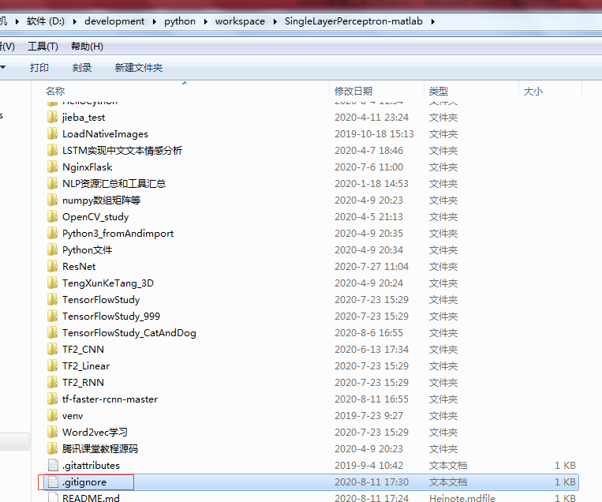

1. 然后添加过滤项目

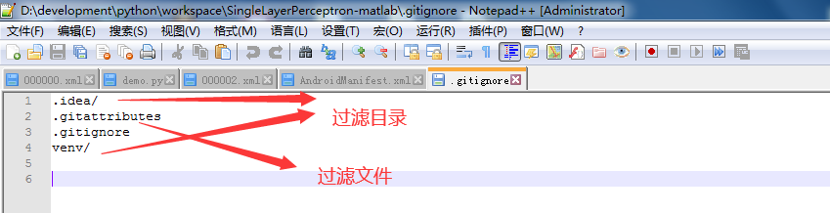

注意：

有时候在项目开发过程中，突然心血来潮想把某些目录或文件加入忽略规则，按照上述方法定义后发现并未生效，原因是.gitignore只能忽略那些原来没有被track的文件，如果某些文件已经被纳入了版本管理中，则修改.gitignore是无效的

解决方法：

先将项目目录下的.git文件夹删除，然后打开GitHub Desktop，Add existing repository

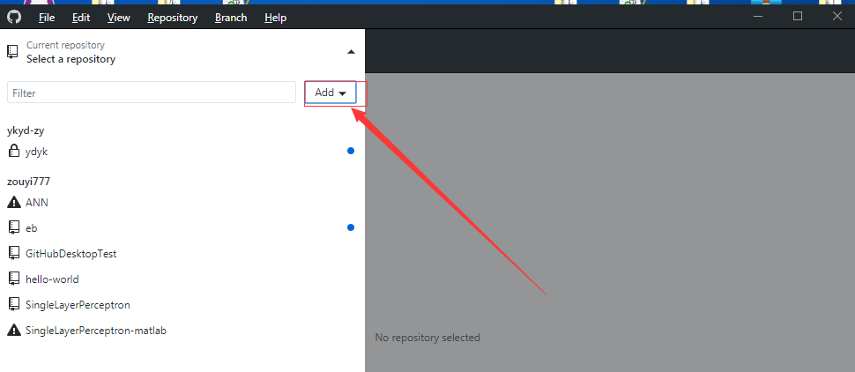

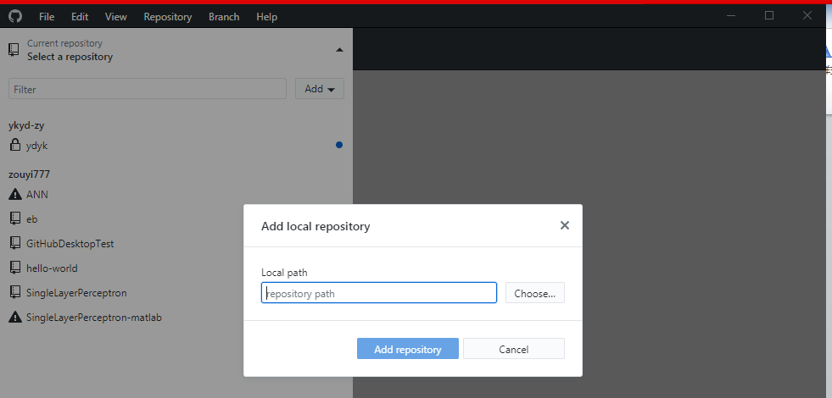

选择之前的工程，点击create a repository

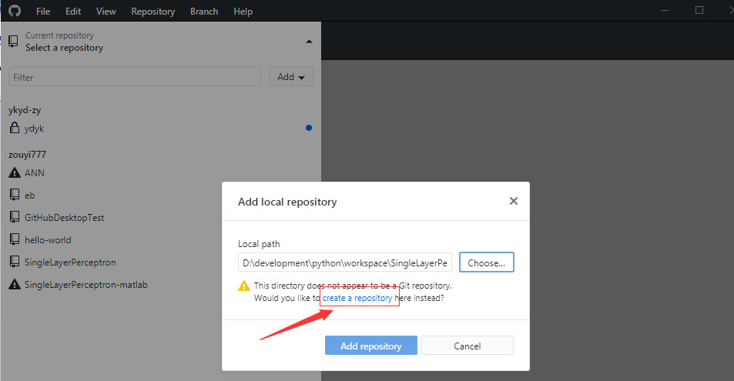

然后点击Create repository，创建完毕后在按照1、2步骤添加过滤项